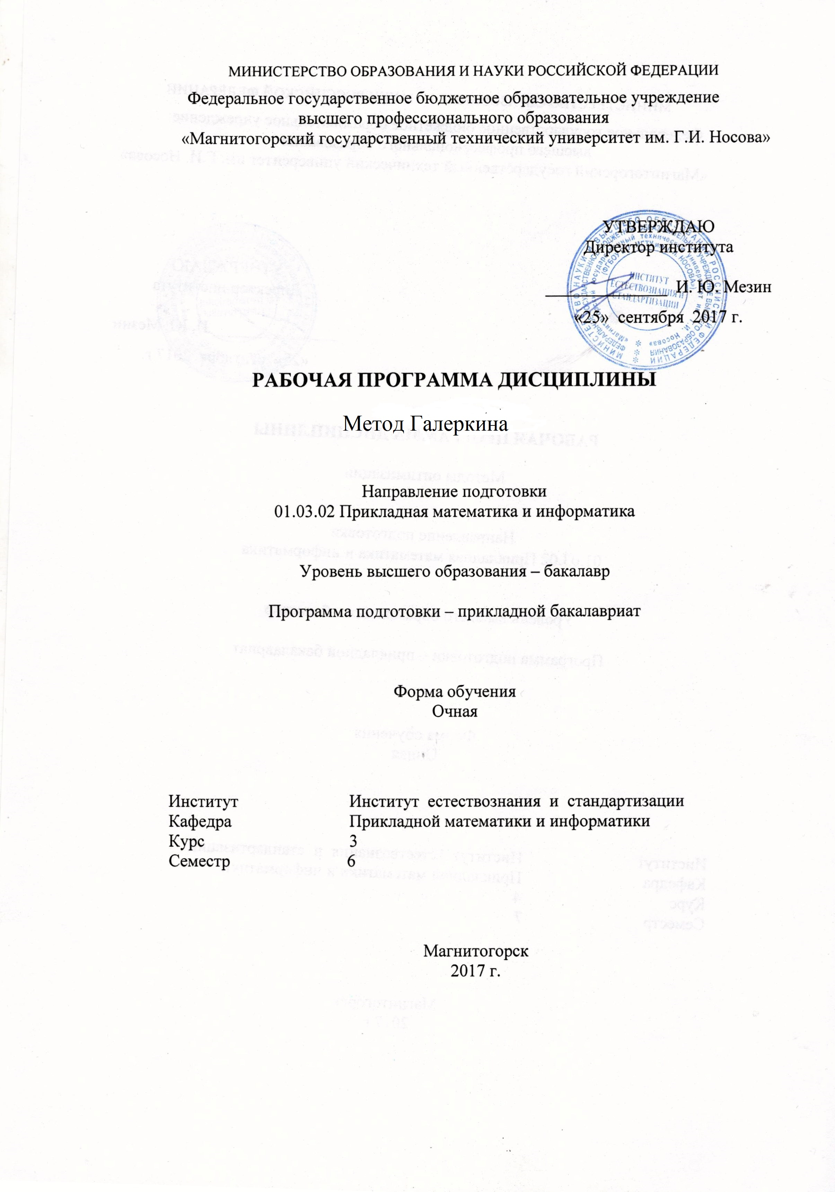

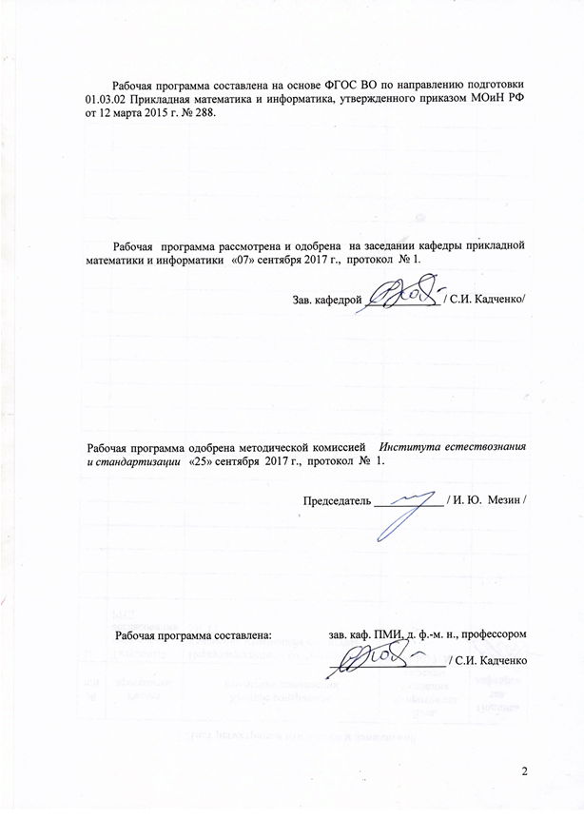

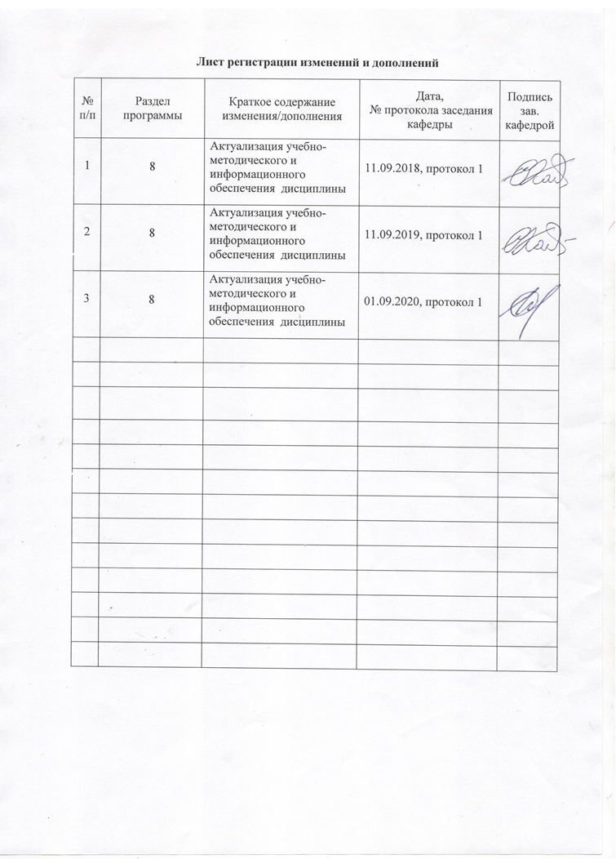

- Цели освоения дисциплины:
Подготовка студентов по курсу «Метод Галеркина» в соответствии с требованиями ФГОС ВО по направлению подготовки 01.03.02 Прикладная математика и информатика» программы бакалавров. Данный курс направлен на формирование научного представления об основных современных математических подходах к решению начально-краевых задач. Он является необходимым компонентом фундаментальной подготовки математиков, имеющих дело с современными математическими моделями и их практическими приложениями.

Место дисциплины в структуре образовательной программы подготовки бакалавра:
Дисциплина «Метод Галеркина» входит в блок дисциплин по выбору. Предусмотрена отчетность в виде экзамена в 8 семестре. Курс «Метод Галеркина» является логическим продолжением предметов «Численные методы», «Уравнения математической физики», «Математическое моделирование». Данный курс характеризуется практической направленностью, конкретностью, нацеленностью на эффективное использование полученных знаний при построении и исследовании различных математических моделей. Полученные знания окажут помощь в будущей профессиональной деятельности. Будут способствовать, более качественно моделировать технологические процессы на производстве. Знания и умения, полученные при изучении данной дисциплины, будут необходимы при написании выпускной работы и при выполнении научно-исследовательской работы.

- Компетенции обучающегося, формируемые в результате освоения
дисциплины и планируемые результаты обучения

В результате освоения дисциплины «Метод Галеркина» обучающийся должен обладать следующими компетенциями:

Структурный элемент  компетенции | Уровень освоения компетенций
Структурный элемент  компетенции | Пороговый  уровень | Средний  уровень | Высокий  уровень
ПК – 2 способностью понимать, совершенствовать и применять современный математический аппарат
Знать концептуальные и теоретические модели решаемых научных проблем и задач по направлению подготовки | концептуальные модели решаемых научных проблем и задач по направлению подготовки | теоретические модели решаемых научных проблем и задач по направлению подготовки | концептуальные и теоретические модели решаемых научных проблем и задач по направлению подготовки
Уметь использовать знание концептуальные и теоретические модели решаемых научных проблем и задач по направлению подготовки | использовать знание концептуальных моделей решаемых научных проблем и задач по направлению подготовки | использовать знание теоретических моделей решаемых научных проблем и задач по направлению подготовки | использовать знание концептуальных и теоретических моделей решаемых научных проблем и задач по направлению подготовки
Владеть способностью использовать знание концептуальные и теоретические модели решаемых научных проблем и задач по направлению подготовки | способностью использовать знание концептуальных моделей решаемых научных проблем и задач по направлению подготовки | способностью использовать знание теоретических моделей решаемых научных проблем и задач по направлению подготовки | способностью использовать знание концептуальных и теоретических моделей решаемых научных проблем и задач по направлению подготовки

4 Структура и содержание дисциплины для очной формы обучения
Общая трудоемкость дисциплины составляет 5 единиц ЗЕТ часов: 180
– аудиторная работа – 88 часов;
– самостоятельная работа – 52,35 часов;
– подготовка к экзамену – 35,7 часов.

Раздел/ тема  Дисциплины | Семестр | Виды учебной работы,  включая самостоятельную работу студентов и  трудоемкость (в часах)¹ |  |  |  | Формы текущего и  промежуточного  контроля успеваемости | Код и структурный  элемент компетенции
Раздел/ тема  Дисциплины | Семестр | Лекции | лаборат.  Занятия | практич. занятия | самост.  раб. | Формы текущего и  промежуточного  контроля успеваемости | Код и структурный  элемент компетенции
1.Введение | 8 | 1 |  |  | 2 | устный опрос | ПК-2
2.Традиционные методы Галеркина | 8 | 2 | 6 |  | 4 | устный опрос | ПК-2
3.Вычислительные методы Галеркина | 8 | 6 | 12 |  | 10 | устный опрос | ПК-2
4.Метод Галеркина с конечными элементами | 8 | 10 | 12 |  | 12 | устный опрос | ПК-2
5.Спектральные методы | 8 | 4 | 11 |  | 14 | устный опрос | ПК-2
6.Обобщенные методы Галеркина | 8 | 10 | 14 |  | 14 | устный опрос | ПК-2
Итого по дисциплине |  | 33 | 55 |  | 52,35 | Экзамен

5 Образовательные и информационные технологии
В ходе изучения дисциплины рекомендуется использовать образовательные и информационные технологии:
1. Традиционные технологии обучения, предполагающие передачу информации в готовом виде, формирование учебных умений по образцу: лекция-изложение, лекция-объяснение, лабораторные занятия.
Использование традиционных технологий обеспечивает ориентирование студента в потоке информации, связанной с различными подходами к определению сущности, содержания, методов, форм развития и саморазвития личности; самоопределение в выборе оптимального пути и способов личностно-профессионального развития; систематизацию знаний, полученных студентами в процессе аудиторной и самостоятельной работы. Лекционные занятия проводятся с использованием мультимедийных средств. Лабораторные занятия обеспечивают развитие и закрепление умений и навыков определения целей и задач саморазвития, а также принятия наиболее эффективных решений по их реализации. Лабораторные занятия проводятся в компьютерных классах вычислительного центра ФГБОУ ВО «МГТУ».
В ходе проведения лекционных занятий предусматривается:
- использование электронного демонстрационного материала по темам, требующим иллюстрации работы программных продуктов: Maple, Matlab, Matchematica.
В ходе проведения лабораторных занятий предусматривается использование средств вычислительной техники при выполнении индивидуальных заданий и тестирования.
2. Интерактивные формы обучения, предполагающие организацию обучения как продуктивной творческой деятельности в режиме взаимодействия студентов друг с другом и с преподавателем
Использование интерактивных образовательных технологий способствует повышению интереса и мотивации учащихся, активизации мыслительной деятельности и творческого потенциала студентов, делает более эффективным усвоение материала, позволяет индивидуализировать обучение и ввести экстренную коррекцию знаний.
При проведении практических занятий используются групповая работа, технология коллективной творческой деятельности, технология сотрудничества, ролевая игра, обсуждение проблемы в форме дискуссии, дебаты, круглый стол. Данные технологии обеспечивают высокий уровень усвоения студентами знаний, эффективное и успешное овладение умениями и навыками в предметной области, формируют познавательную потребность и необходимость дальнейшего самообразования, позволяют активизировать исследовательскую деятельность, обеспечивают эффективный контроль усвоения знаний.
3. Возможности образовательного портала ФГБОУ ВО «МГТУ» для предоставления студентам графика самостоятельной работы, расписания консультаций, заданий для самостоятельного выполнения и рекомендуемых тем для самостоятельного изучения.
Используемые образовательные технологии позволяют активно применять в учебном процессе интерактивные формы проведения занятий (компьютерная симуляция, разбор конкретных ситуаций), что способствует формированию и развитию профессиональных навыков обучающихся. Применяемые в процессе изучения дисциплины поисковый и исследовательский методы в полной мере соответствуют требованиям ФГОС по реализации компетентностного подхода.

6 Учебно-методическое обеспечение самостоятельной работы обучающихся
Раздел/ тема  дисциплины | Вид самостоятельной  работы | Кол-во  часов | Формы контроля
1.Введение | Работа над учебным материалом с основной и дополнительной литературой. | 2 | устный опрос
2.Традиционные методы Галеркина | Конспектирование текста учебника для освоения новых знаний. | 4 | устный опрос
3.Вычислительные методы Галеркина | Работа над учебным материалом с основной и дополнительной литературой. Составление в среде Maple программы решения вариантных задач | 10 | устный опрос
4.Метод Галеркина с конечными элементами | Работа над учебным материалом с основной и дополнительной литературой. Конспектирование текста учебника для изучения новых знаний. Составление в среде Maple программы решения вариантных задач | 12 | устный опрос
5.Спектральные методы | Работа над учебным материалом с основной и дополнительной литературой. Конспектирование текста учебника для изучения новых знаний. Составление в среде Maple программы решения вариантных задач | 14 | устный опрос
6.Обобщенные методы Галеркина | Работа над учебным материалом с основной и дополнительной литературой. Конспектирование текста учебника для изучения новых знаний. Составление в среде Maple программы решения вариантных задач | 14 | устный опрос
Итого по дисциплине |  | 56 | Экзамен

7. Оценочные средства для проведения промежуточной аттестации

а) Планируемые результаты обучения и оценочные средства для проведения промежуточной аттестации:

Структурный элемент компетенций | Планируемые результаты обучения | Оценочные средства
ПК – 2 способностью понимать, совершенствовать и применять современный математический аппарат
Знать | изучаемый современный математический аппарат | Примерные вопросы к зкзамену  1. Задачи на собственные значения.  2. Течение вязкой жидкости в канале.  3. Нестационарная теплопередача.  4. Уравнение Бюргереса.  5. Метод подобластей.  6. Метод коллокаций.  7. Метод наименьших квадратов.  8. Метод моментов.  9. Метод Галеркина.  10. Обобщенный метод Галеркина.  11. Гидродинамическая устойчивость.  12. Трудности в реализации традиционного метода Галеркина.
Уметь | Применять изучаемый современный математический аппарат | Примерные темы лабораторных работ  Задачи на собственные значения.  2. Течение вязкой жидкости в канале.  3. Нестационарная теплопередача.  4. Уравнение Бюргереса.  5. Метод подобластей.  6. Метод коллокаций.  7. Метод наименьших квадратов.  8. Метод моментов.  9. Метод Галеркина.  10. Обобщенный метод Галеркина.
Владеть | способностью применять изучаемый современный математический аппарат | Примерные вопросы к зкзамену  Трудности в реализации традиционного метода Галеркина.  Решение для узловых значений.  Применение ортогональных проверочных и пробных функций.  Пробные функции и конечные элемент. Примеры.  Связь с конечно-разностными формулами.  Псевдоспектральный метод.  Ортонормированный метод интегральных соотношений.  Тау-метод.  Метод Петрова-Галеркина.  Задача об установившихся процессах конвекции - диффузии.  Параболические задачи.  Примерные темы лабораторных работ  13. Решение для узловых значений.  14. Применение ортогональных проверочных и пробных функций.  15. Пробные функции и конечные элемент. Примеры.  16. Связь с конечно-разностными формулами.  17. Псевдоспектральный метод.  18. Ортонормированный метод интегральных соотношений.  19. Тау-метод.  20. Метод Петрова-Галеркина.  21. Задача об установившихся процессах конвекции - диффузии.  22. Параболические задачи.

б) Порядок проведения промежуточной аттестации, показатели и критерии оценивания:
Промежуточная аттестация по дисциплине «Теория операторов» включает теоретические вопросы, позволяющие оценить уровень усвоения обучающимися знаний, и практические задания, выявляющие степень сформированности умений и владений, проводится в форме экзамена.
Показатели и критерии оценивания экзамена:
– 5 баллов оценка «отлично» – обучающийся набирает, если демонстрирует высокий уровень сформированности компетенций, всестороннее, систематическое и глубокое знание учебного материала, свободно выполняет практические задания, свободно оперирует знаниями, умениями, применяет их в ситуациях повышенной сложности.
– 4 балла оценка «хорошо» – обучающийся набирает, если демонстрирует средний уровень сформированности компетенций: основные знания, умения освоены, но допускаются незначительные ошибки, неточности, затруднения при аналитических операциях, переносе знаний и умений на новые, нестандартные ситуации.
–3 балла оценка «удовлетворительно» – обучающийся набирает, если демонстрирует пороговый уровень сформированности компетенций: в ходе контрольных мероприятий допускаются ошибки, проявляется отсутствие отдельных знаний, умений, навыков, обучающийся испытывает значительные затруднения при оперировании знаниями и умениями при их переносе на новые ситуации.
– на оценку «не удовлетворительно» (1-2 балла) – обучающийся не может показать знания на уровне воспроизведения и объяснения информации, не может показать интеллектуальные навыки решения простых задач.

8 Учебно-методическое и информационное обеспечение дисциплины
- Аксенов, А. П. Дифференциальные уравнения в 2 ч. Часть 1 : учебник для академического бакалавриата / А. П. Аксенов. — Москва : Издательство Юрайт, 2019. — 241 с. — (Бакалавр. Академический курс). — ISBN 978-5-9916-7420-1. — Текст : электронный // ЭБС Юрайт [сайт]. — URL: https://www.biblio-online.ru/bcode/434513 (дата обращения: 20.10.2020).
- Аксенов, А. П. Дифференциальные уравнения в 2 ч. Часть 2 : учебник для академического бакалавриата / А. П. Аксенов. — Москва : Издательство Юрайт, 2019. — 359 с. — (Бакалавр. Академический курс). — ISBN 978-5-9916-7422-5. — Текст : электронный // ЭБС Юрайт [сайт]. — URL: https://www.biblio-online.ru/bcode/434514 (дата обращения: 20.10.2020).

б) Дополнительная литература:
- Полянин, А. Д. Уравнения и задачи математической физики в 2 ч часть 1 : справочник для академического бакалавриата / А. Д. Полянин. — 2-е изд., испр. и доп. — Москва : Издательство Юрайт, 2019. — 261 с. — (Бакалавр. Академический курс). — ISBN 978-5-534-01644-4. — Текст : электронный // ЭБС Юрайт [сайт]. — URL: https://www.biblio-online.ru/bcode/437082 (дата обращения: 20.10.2020).
- Полянин, А. Д. Уравнения и задачи математической физики в 2 ч. Часть 2 : справочник для академического бакалавриата / А. Д. Полянин. — 2-е изд., испр. и доп. — Москва : Издательство Юрайт, 2019. — 333 с. — (Бакалавр. Академический курс). — ISBN 978-5-534-01646-8. — Текст : электронный // ЭБС Юрайт [сайт]. — URL: https://www.biblio-online.ru/bcode/437864 (дата обращения: 20.10.2020).

в) Методические указания:
- Вечтомов, Е.М. Математика: основные математические структуры: учебное пособие для академического бакалавриата / Е.М. Вечтомов. – 2-е изд. – Москва: Издательство Юрайт, 2019. – 296 с. – (Бакалавр. Академический курс). – ISBN 978-5-534-08077-3.

г) Программное обеспечение и Интернет-ресурсы:

Наименование ПО | № договора | Срок действия лицензии
MS Windows 7 Professional(для классов) | Д-1227-18 от 08.10.2018 | 11.10.2021
MS Office 2007 Professional | № 135 от 17.09.2007 | бессрочно
7Zip | свободно распространяемое ПО | бессрочно
NotePad++ | свободно распространяемое ПО | бессрочно
ABC Pascal | свободно распространяемое ПО | бессрочно
FarManager | свободно распространяемое ПО | бессрочно

- Международная справочная система «Полпред» polpred.com отрасль «Образование, наука». – URL: http://education.polpred.com/.
- Национальная информационно-аналитическая система – Российский индекс научного тестирования (РИНЦ). – URL: https://elibrary.ru/project_risc.asp.
- Поисковая система Академия Google (Google Scholar). – URL.: http://scholar.google.ru/.
- Федеральное государственное бюджетное учериждение «Федеральный институт промышленной собственности». – Режим доступа: http://www1.fips.ru/.

9. Материально-техническое обеспечение дисциплины

Материально-техническое обеспечение дисциплины включает:
Тип и название аудитории | Оснащение аудитории
Лекционная аудитория | Мультимедийные средства хранения, передачи и представления информации
Компьютерный класс | Персональные компьютеры с пакетом MS Office, Maple 14 Classroom License 10-29 Users (per User) Academic, MathLab, Mathcad Education - University Edition (200 pack) и выходом в Интернет.
Помещения для самостоятельной работы обучающихся | Персональные компьютеры с пакетом MS Office, выходом в Интернет и с доступом в электронную информационно-образовательную среду университета
Помещение для хранения и профилактического обслуживания учебного оборудования | Стеллажи для хранения учебно-наглядных пособий и учебно-методической документации.

.

